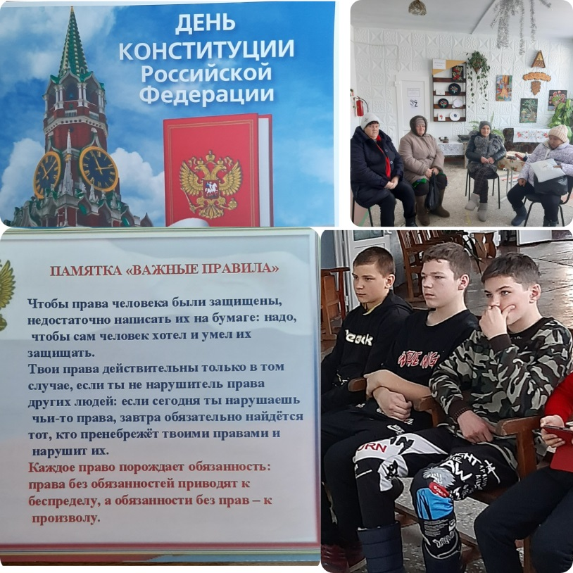
В библиотеке-филиале №3 села Грушевое проведена беседа «О Конституции РФ». Участники мероприятия познакомились с историей принятия документа, основными правами и обязанностями граждан, гарантированными Конституцией РФ. Узнали о том, что знание и грамотное применение основного закона государства — норма цивилизованной жизни, важнейшее условие для повышения ее качества.

В рамках программы «Заветное слово» в Центральной библиотеке прошло мероприятие по творчеству Виталия Бианки.
Чтобы поближе познакомить с творчеством детского писателя, была оформлена книжная выставка «По страницам книг Виталия Бианки».
Почти все книги Виталия Валентиновича посвящены природе. Понятным языком писатель прививает людям чувство к прекрасному, ответственность за братьев меньших. Ведь домом человека являются не только стены уютного жилища, но и весь окружающий мир. Поэтому автор учит читателя общаться с природой и понимать ее язык.
По окончании мероприятия с ребятами была проведена интерактивная викторина «Лесные домишки».
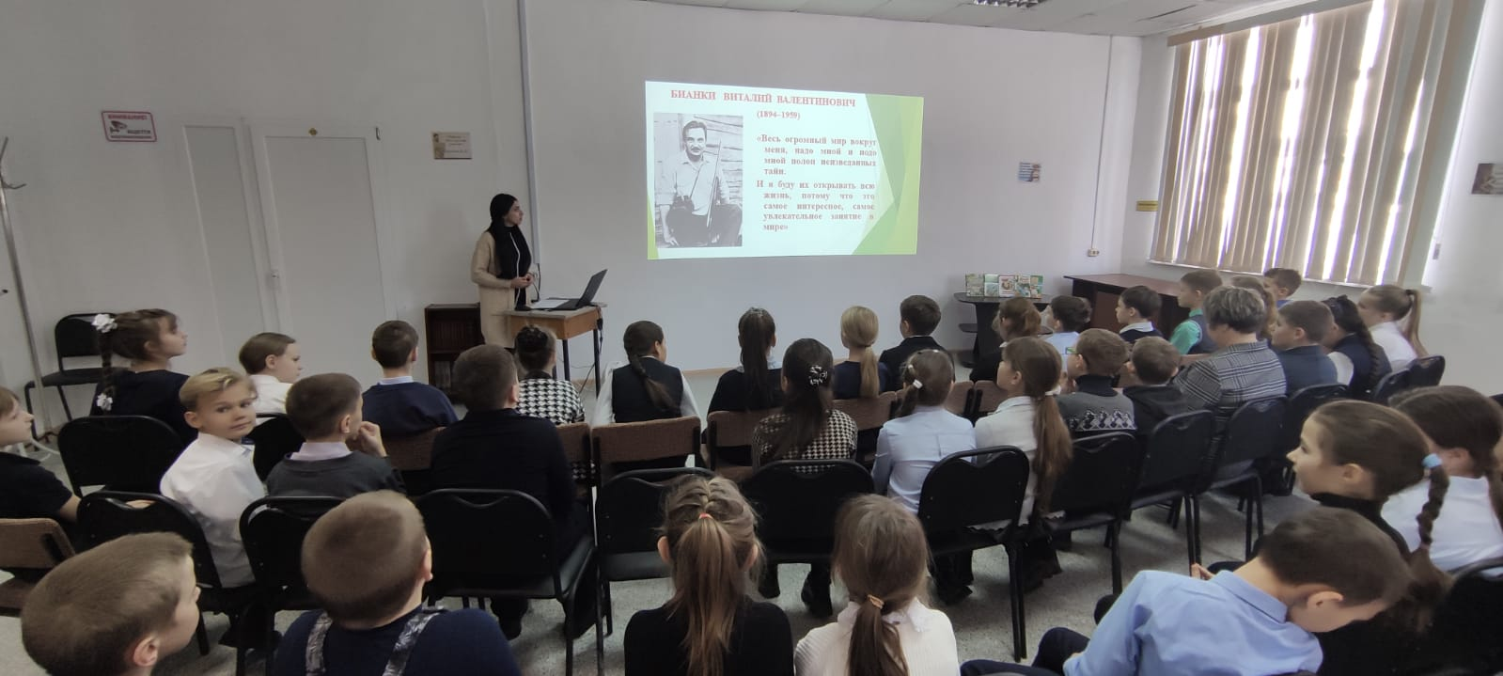

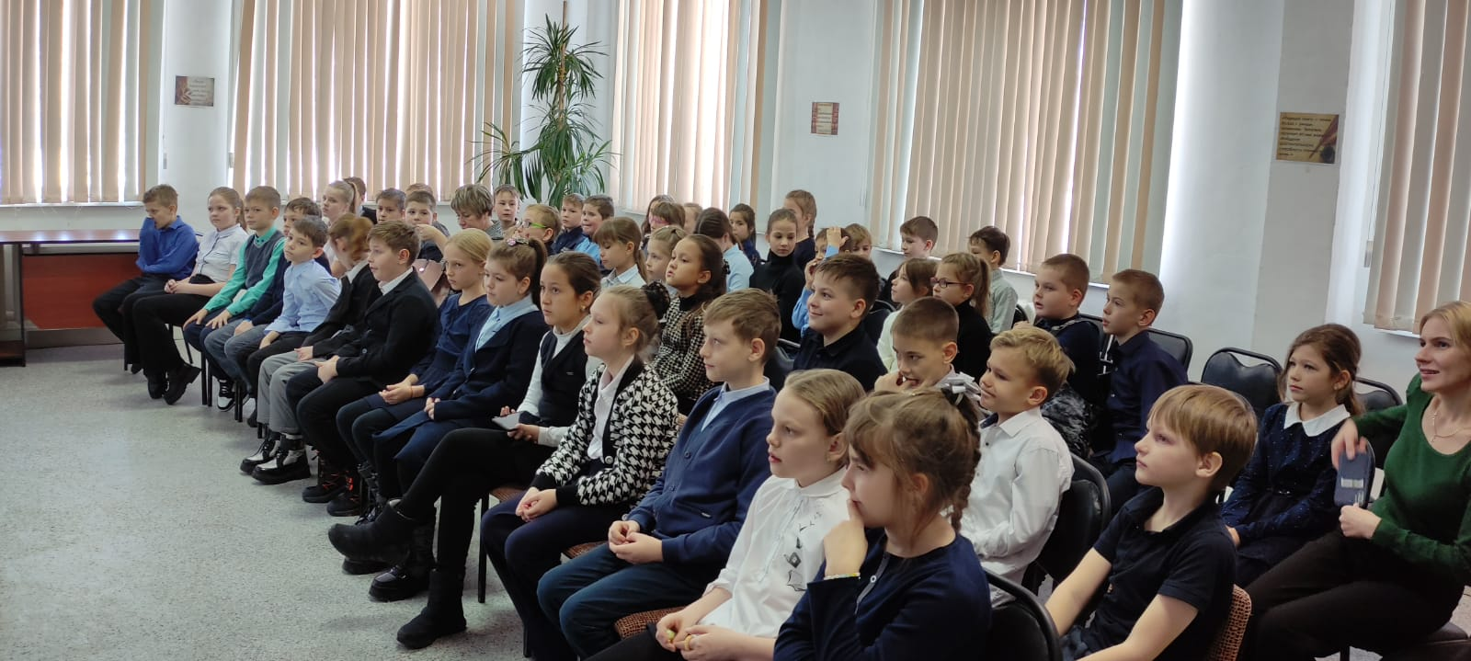

17 декабря в библиотеке-филиале №2 (микрорайон Каменушка) прошли громкие чтения произведения Эдуарда Успенского «Тётя дяди Фёдора», посвященные 85-летию писателя. Ребята познакомились с жизнью и творчеством автора, книги которого учат добру, любви к миру, посмотрели мультфильм «Трое из Простоквашино», ответили на вопросы викторины и нарисовали рисунки.
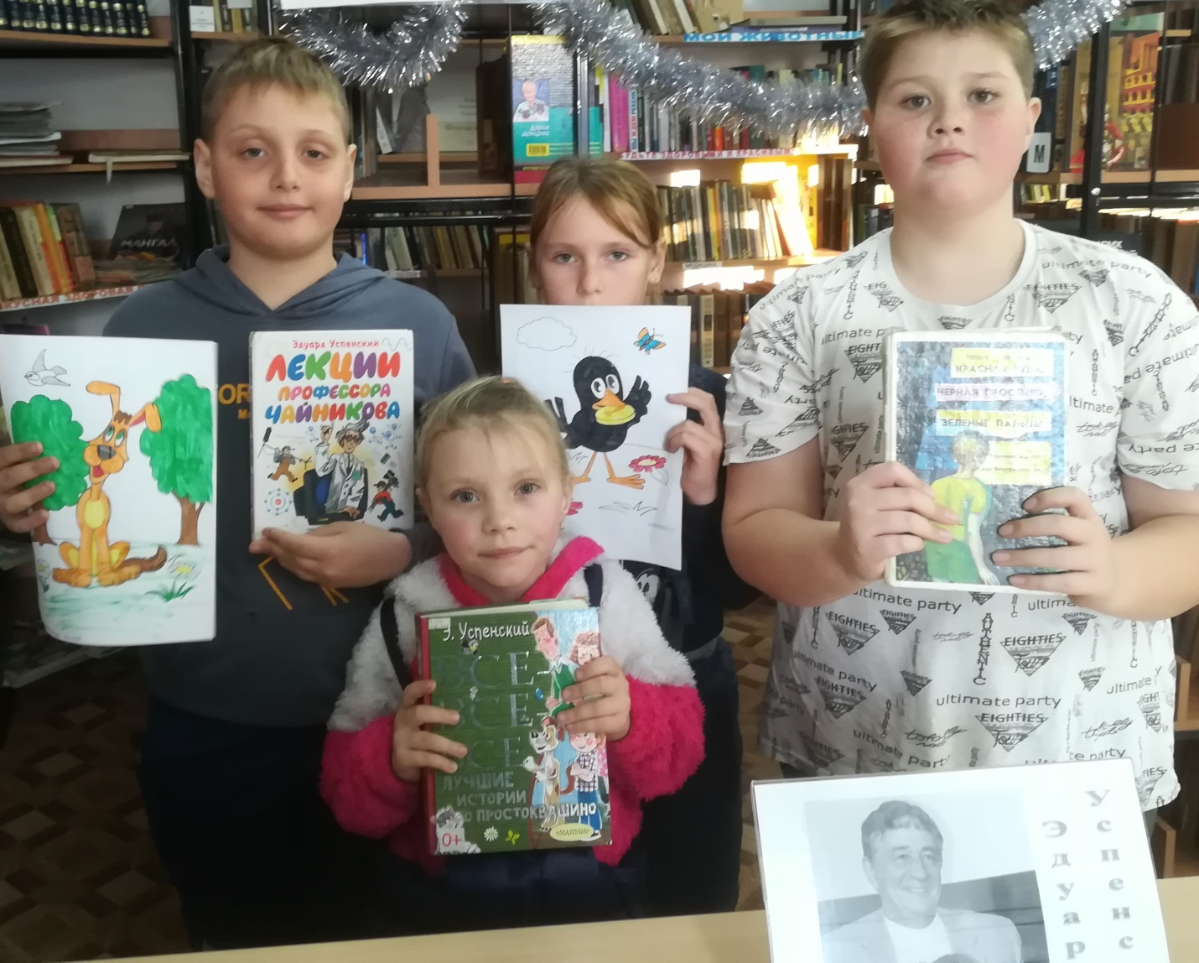

У каждого человека есть любимые книги. Вспомнить их как можно больше, узнать литературного героя, название произведения и его автора - такова была цель интеллектуальной игры «По страницам любимых книг», проведенной в Центральной библиотеке для наших юных читателей. Разбившись на две команды, ребята соревновались, показывая свою начитанность и эрудицию. Не со всеми вопросами литературной викторины удалось справиться, а это значит, что в современном мире важно не только владеть компьютером и интернетом, но и быть активным читателем.
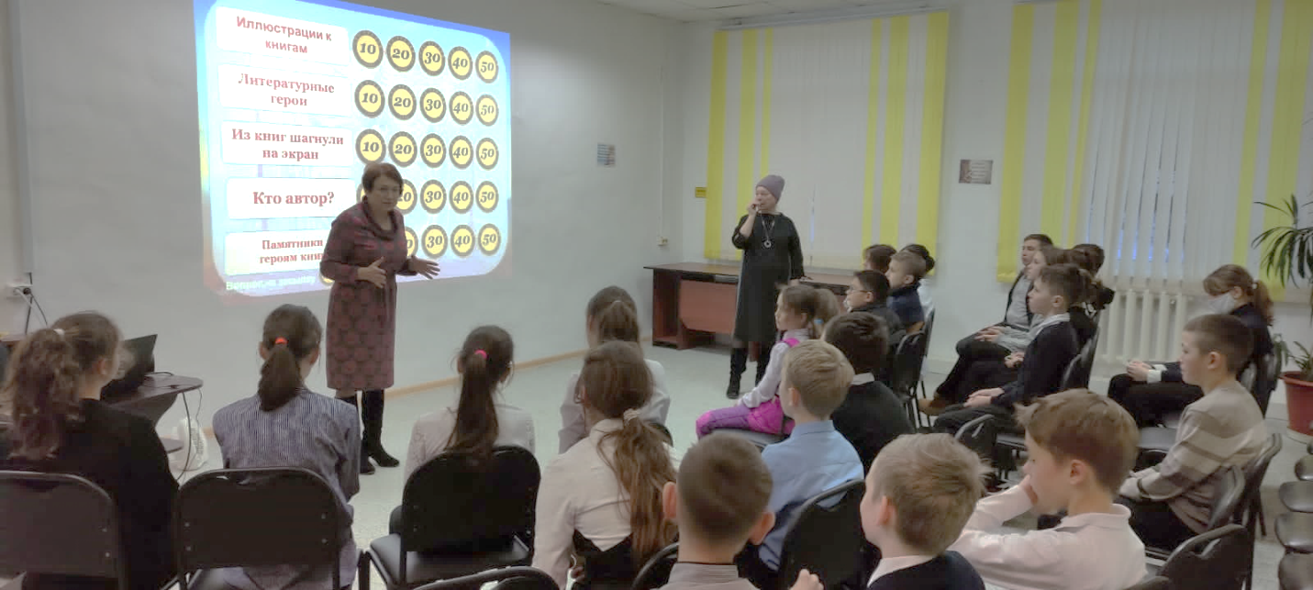

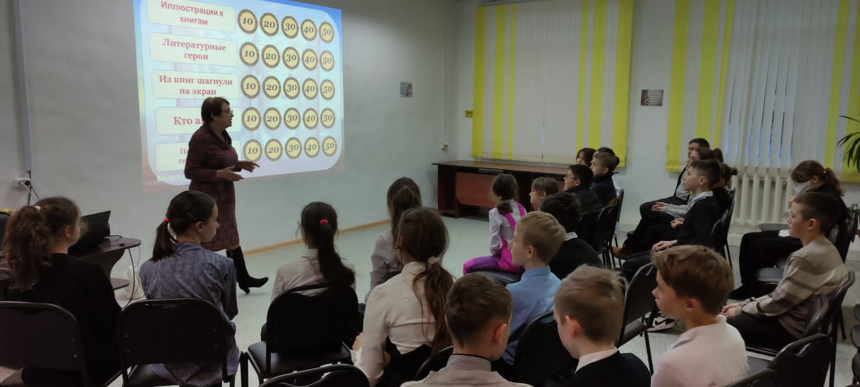

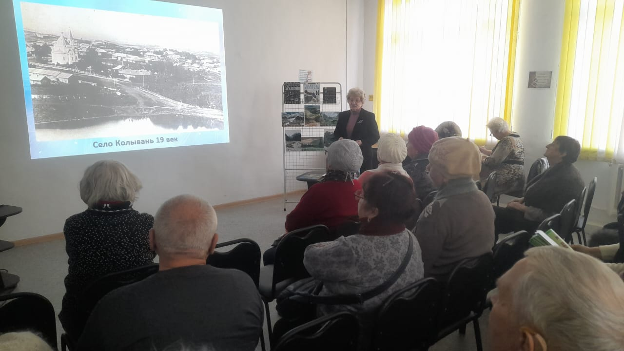
15 декабря в Центральной библиотеке г. Дальнереченска, в рамках объявленного Года народного искусства, прошло мероприятие «Красота камнерезного искусства». В главной сокровищнице мира - Эрмитаже находится интересный экспонат -Царь-ваза. Она изготовлена на Колыванском камнерезном заводе на Алтае. Слушатели высшей народной школы с интересом прослушали рассказ Натальи Прокопьевны Шустик, побывавшей на этом заводе, история которого насчитывает более двухсот лет. Рассказ сопровождался электронной презентацией, подготовленной библиотекарем Людмилой Петровной Форманюк, фотографиями и выставкой минеральных камней.

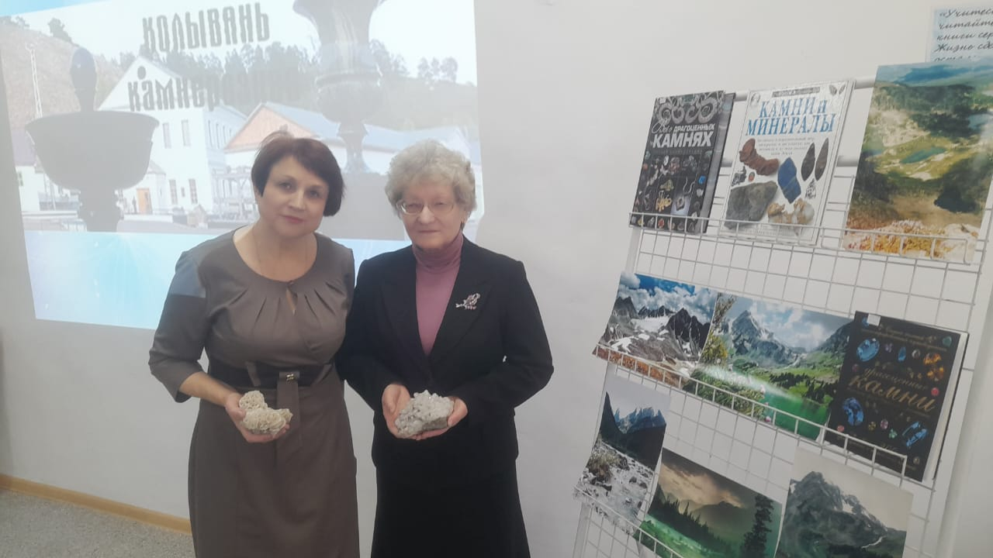

16 декабря в Центральной г. Дальнереченска в рамках программы библиотечных познавательно-развлекательных часов «Дошколенок» для старших и подготовительных групп дошкольных учреждений №5,7 проведена интерактивная викторина «Новогодняя сказка». Развлекательная викторина включала в себя 30 заданий о зиме, новогодних праздниках и о персонажах зимних сказок. По окончанию игры детей ждал сюрприз в виде новогоднего мультфильма.
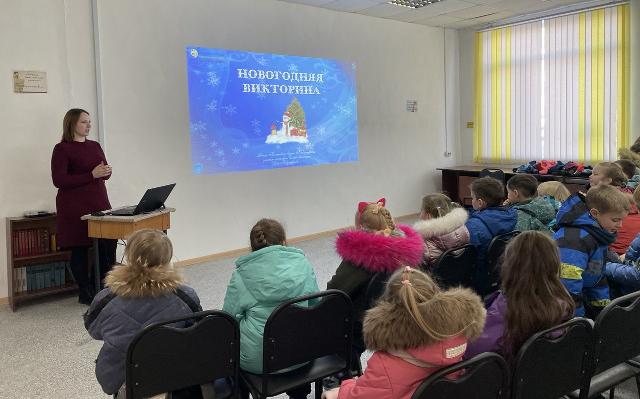

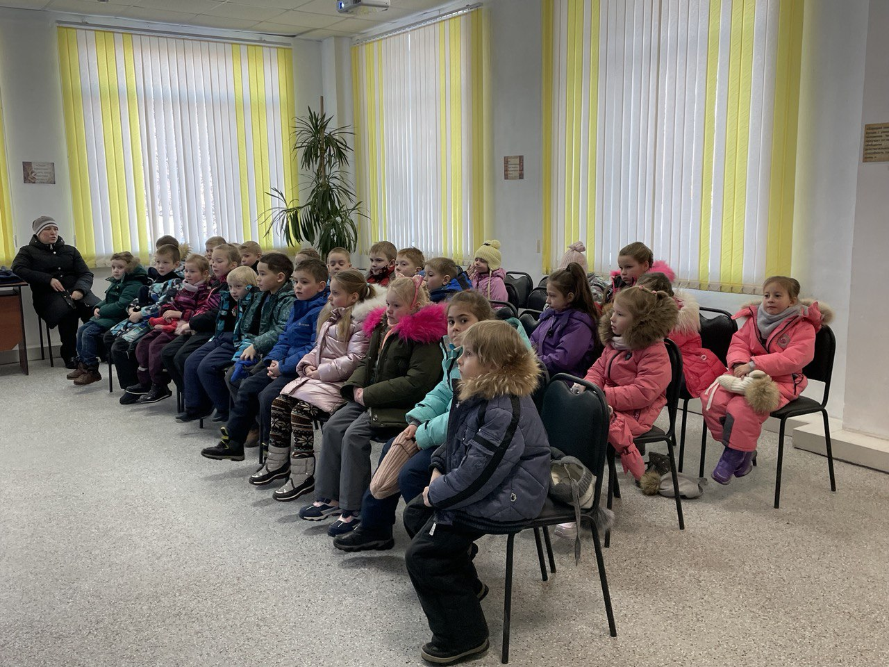

17 декабря для детей микрорайона ЛДК и воспитанников детского реабилитационного центра «Надежда» в библиотеке-филиале №6 провели игровую программу «Когда приходят чудеса». Ребята не только повеселились, но и показали свои знания, отвечая на вопросы шуточной новогодней викторины, отгадывая загадки, разгадывая кроссворды и ребусы. В заключении познакомились с новым выпуском журнала «Мурзилка» и послушали сказочные истории про зайца Филю.
